Kompostijaks registreerimise taotlus

LÜGANUSE VALLAVALITSUSELE

Jäätmevaldaja andmed (füüsiline isik)
Jäätmevaldaja nimi
Telefon, e-post
Kontaktisik või
volitatud isik
Biojäätmete kompostimise koht
Kinnistu aadress, kus taotletakse biojäätmete kompostimist oma kinnistu piires
Taotleja kinnitused:
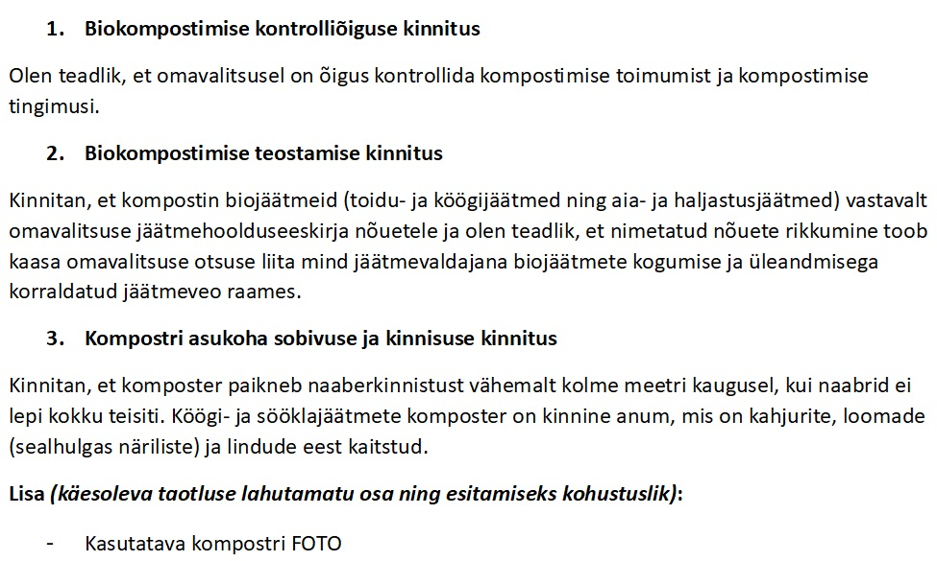

Kuupäev: | Taotleja allkiri:

Täidab vallavalitsus
KOMPOSTRI KASUTAMISE NÕUSOLEK
Lüganuse Vallavalitsus on tutvunud taotluses nimetatud kinnistul köögi- ja sööklajäätmete tekkekohal kompostimisega ja saadud komposti tekkekohal kasutamisega.

Ettepanek | Nõustuda: | Mitte nõustuda:
Kontrolli teostaja: | Nimi, allkiri, kuupäev:

